**Worksheet 4**

**(2 marks)**

**Objectives**

1. สามารถเขียนโปรแกรมสั่งการให้ ESP32 เชื่อมต่อ WiFi ได้
2. รู้จักการใช้งาน Serial Monitor

**Hardware**

1. ESP32 1
2. Computer 1
3. microUSB 1
4. WiFi Hotspot 1

**Software**

1. Arduino IDE

**Instruction**

1. เชื่อมต่อ ESP32 เข้ากับ ทำการตรวจเช็คว่าพบ port สำหรับเชื่อมต่อ
2. ทำการเปิดแชร์ hotspot โดยใช้โทรศัพท์มือถือของตัวเอง
3. เขียนโค้ดในหน้าถัดไปเพื่อทำการเชื่อมต่อ ESP32 เข้ากับระบบอินเทอร์เน็ต
4. อัพโหลดโค้ดลง ESP32
5. เปิด Serial Monitor โดยคลิกที่สัญลักษณ์ดังภาพ และกำหนดค่าในการส่งข้อมูลให้ตรงกับที่ประกาศในคำสั่ง Serial.begin ซึ่งก็คือ 115200

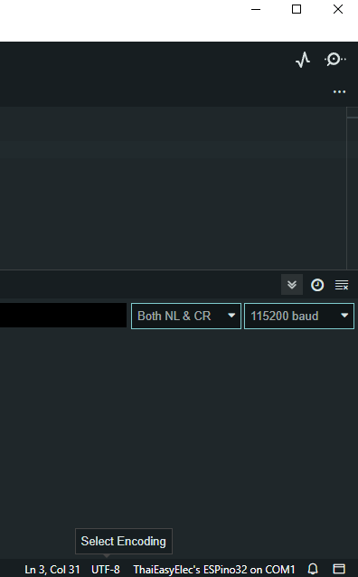

1. หากทำถูกต้อง จะต้องขึ้นค่า IP ที่ได้รับจาก hotspot แสดงบน Serial Monitor

ดูผลการทดลองและเรียกอาจารย์ไปตรวจเมื่อเสร็จสิ้น

